教 学 思路
（ 纠 错栏）

学习目标：
1、听懂、会说 Hello./Hi . Goodbye./Bye-Bye. I'm ...。
2、通过创设见面打招呼、自我介绍以及道别等情景，让学生学会见面打招呼、自我介绍及道别的日常用语
3、培养学生乐于开口,敢于开口讲英语的习惯，激发学生想学、乐学英语的兴
趣和愿望。

预习任务：
一、检查学生预习生单词情况二、检查学生预习课文情况

自主、合作、探究：
一、 小组展示 Let's talk 二、 小组展示 Let's play 三、 小组展示 Let's learn 四、 小组展示 Let's do
五、 小组展示 Let's make
六、 小组展示 Let's sing

我来闯关：
一、选出下列单词的正确意思


（ | ）Pen | A 铅笔 | B 钢笔 | C 蜡笔
（ | ）Ruler | A 铅笔 | B 橡皮 | C 尺子
（ | ）Eraser | A 蜡笔 | B 钢笔 | C 橡皮
（ | ）Crayon | A 铅笔 | B 蜡笔 | C 尺子
（ | ）pencil | A 铅笔 | B 钢笔 | C 橡皮

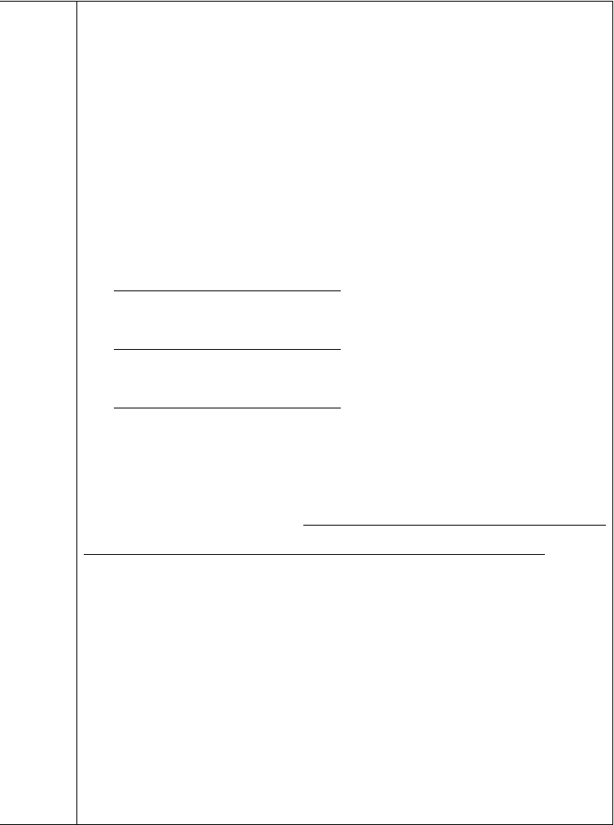
二、情景交际
（ ）1、Tom 向别人介绍自己时应该说：
A.Hi! I’m Tom B.Hello
（ ）2、别人向你打招呼时应该说：
A.Goodbye B.Hello
（ ）3、别人向你道别时应该说：
A.Goodbye B.Hello
三、小小翻译家
1.Hello! I’m Wu Yifan

2 My name’s Wu Yifan

- Show me your eraser

学习收获：

通过这节课的学习，我掌握了
。


教 学 思路
（ 纠 错栏）

学习目标：
1、初步学习询问对方的姓名及回答的用语 What's your name? My name is...， 使学生能听、会说此交际用语。
2、学习另一种表达道别的说法：See you. 3、初步了解欢迎语 Welcome!

预习任务：
一、检查学生预习生单词情况二、检查学生预习课文情况

自主、合作、探究：
一、小组展示 Let's talk 二、小组展示 Let's play 三、小组展示 Let's learn 四、小组展示 Let's do
五、小组展示 Let's check
六、小组展示 Let's chant

我来闯关：
一、选出下列单词的正确意思

（ | ）sharpener | A 卷笔刀 | B 铅笔盒 | C 尺子
（ | ）school | A 铅笔 | B 学校 | C 尺子
（ | ）bag | A 铅笔 | B 书包 | C 卷笔刀
（ | ）book | A 书 | B 钢笔 | C 尺子
（ | ）pencil-case | A 铅笔盒 | B 钢笔 | C 卷笔刀

二、情景交际


（ ）1、欢迎新同学时应该说：
A.Welcome B.Hello
（ ）2、别人向你的姓名时应该说：
- What’s your name
- My name’s Tom
（ ）3、别人向你道别时应该说：
A.See you B.Hello
三、小小翻译家
- I have a pencil.

- Hello! I’m Wu Yifan.

3.Goodbye.

4. What’s your name

四、将相应的句子连线组成对话

Hello! Thank you.
What's your name? Hello!
See you. My name's Mike.
Welcome！ Bye！.

学习收获：

通过这节课的学习，我掌握了
。

小学英语导学案
班级 课 题 Unit 1 Hello 课 时 3 课时

教 学 思路
（ 纠 错栏）

学习目标：
1、本课时通过 Story time，检查学生对本课所学内容掌握的情况。
2、通过有节奏、有韵律的歌谣，让学生进一步复习和巩固本单元所学的词汇。
3、培养学生乐于开口,敢于开口讲英语的习惯，激发学生想学、乐学英语的兴
趣和愿望。

预习任务：
检查学生预习课文情况自主、合作、探究：

一、小组展示 Story time 二、小组展示 Culture 三、小组展示 Let's sing

我来闯关：
一、选出下列单词的正确意思

( | )pencil-box | A 铅笔 | B 钢笔 | c 铅笔盒
（ | ）pen | A 铅笔 | B 钢笔 | C 蜡笔
（ | ）ruler | A 铅笔 | B 橡皮 | C 尺子
（ | ）bag | A 铅笔 | B 书包 | C 卷笔刀
（ | ）book | A 书 | B 钢笔 | C 尺子
（ | ）eraser | A 蜡笔 | B 钢笔 | C 橡皮
（ | ）crayon | A 铅笔 | B 蜡笔 | C 尺子
（ | ）pencil | A 铅笔 | B 钢笔 | C 橡皮

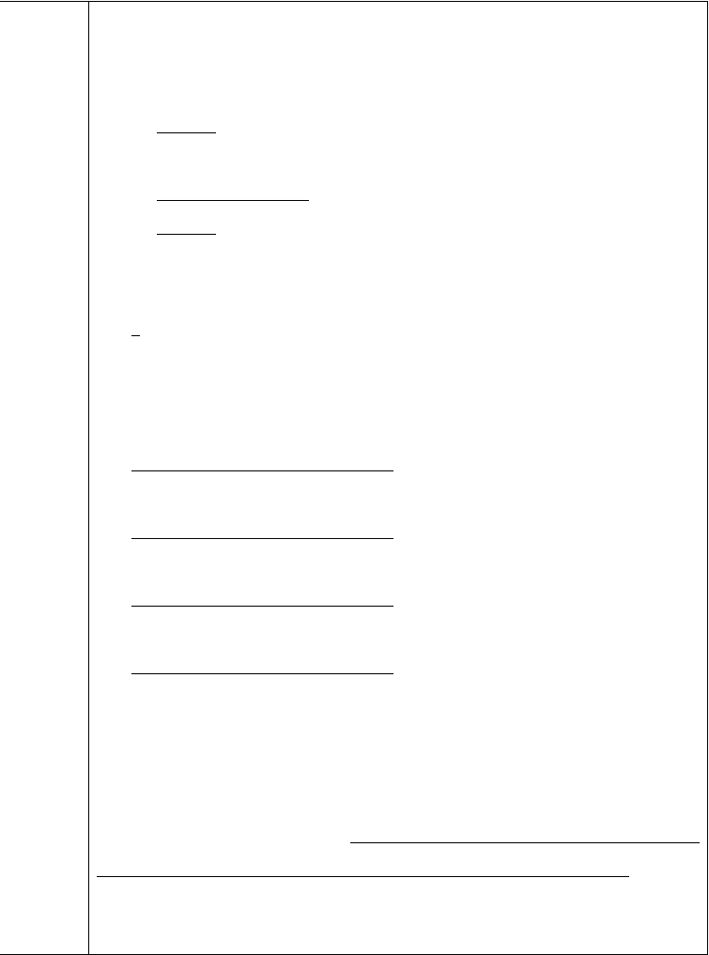
三、补全对话

A：Hello !
B: ! I’m Tom What’s your name
A: .Goodbye!
B: !

- Hello!
- Bye！
- My name’s Chen Jie.
三、小小翻译家
- I have a pencil.

- Hello! I’m Wu Yifan.

3.Goodbye.

4. What’s your name

5 My name’s Wu Yifan

学习收获：

通过这节课的学习，我掌握了

小学英语导学案
班级 课 题 Unit 2 Look at me 课 时 1 课时

教 学 思路
（ 纠 错栏）

学习目标：
1、听懂、会说问候语 Good morning. Nice to meet you. 以及介绍别人用语
This is ...和建议去上学的表述句子 "Let's go to school." 。
- 、在实际情景中能区分并运用以上各问候语、介绍别人用语和建议去上学的表述句子。
- 、进一步培养学生学习英语的兴趣和敢于开口、勇于运用的习惯。

预习任务：
一、检查学生预习生单词情况二、检查学生预习课文情况

自主、合作、探究：
一、小组展示 Let's talk 二、小组展示 Let's play 三、小组展示 Let's learn 四、小组展示 Let's do 五、小组展示 Let's drow 六、小组展示 Let's sing

我来闯关：
一、选出下列单词的正确意思

（ | ）blue | A 蓝色的 | B 红色的 | C 黄色的
（ | ）green | A 绿色的 | B 蓝色的 | C 紫色的
（ | ）red | A 黄色的 | B 红色的 | C 蓝色的
（ | ）purple | A 绿色的 | B 紫色的 | C 蓝色的
（ | ）yellow | A 黄色的 | B 紫色的 | C 红色的

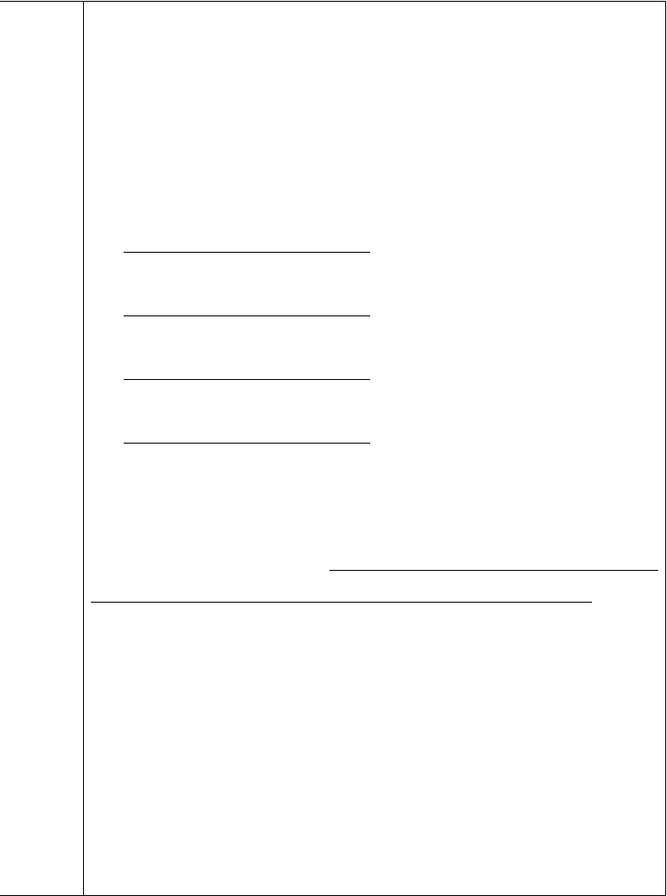
二、情景交际
（ ）1、同学们下午见面时应该说：
A.Good morning B. Good afternoon
（ ）2、上午见面时应该说：
A.Good morning B. Good afternoon
三、小小翻译家
- Good morning.

- This is Miss Green.

- Nice to meet you

- Good afternoon.

学习收获：

通过这节课的学习，我掌握了
。

小学英语导学案
班级 课 题 Unit 2 Look at me 课 时 2 课时

教 学 思路
（ 纠 错栏）

学习目标：
1、进一步学习打招呼和问候语，使学生能听懂、会说 Good morning!/Good afternoon! This is ... Nice to meet you./Nice to meet you, too. Let's go to school. 。
2、通过创设实际情景，使学生能够进行运用。
3、初步培养学生模仿发音和语调的习惯，要求模仿正确、语调自然。

预习任务：
一、检查学生预习生单词情况二、检查学生预习课文情况

自主、合作、探究：
一、小组展示 Let's talk 二、小组展示 Let's play 三、小组展示 Let's learn 四、小组展示 Let's do
五、小组展示 Let's check
六、小组展示 Let's chant

我来闯关：
三、选出下列单词的正确意思
（ ）black A 白色的 B 黑色的 C 粉红色的
（ ）orange A 白色的 B 橙色的 C 棕色的

（ | ）brown | A 白色的 | B | 粉红色的 | C | 棕色的
（ | ）pink | A 粉红色的 | B | 黑色的 | C | 绿色的
（ | ）white | A 白色的 | B | 黑色的 | C | 棕色的

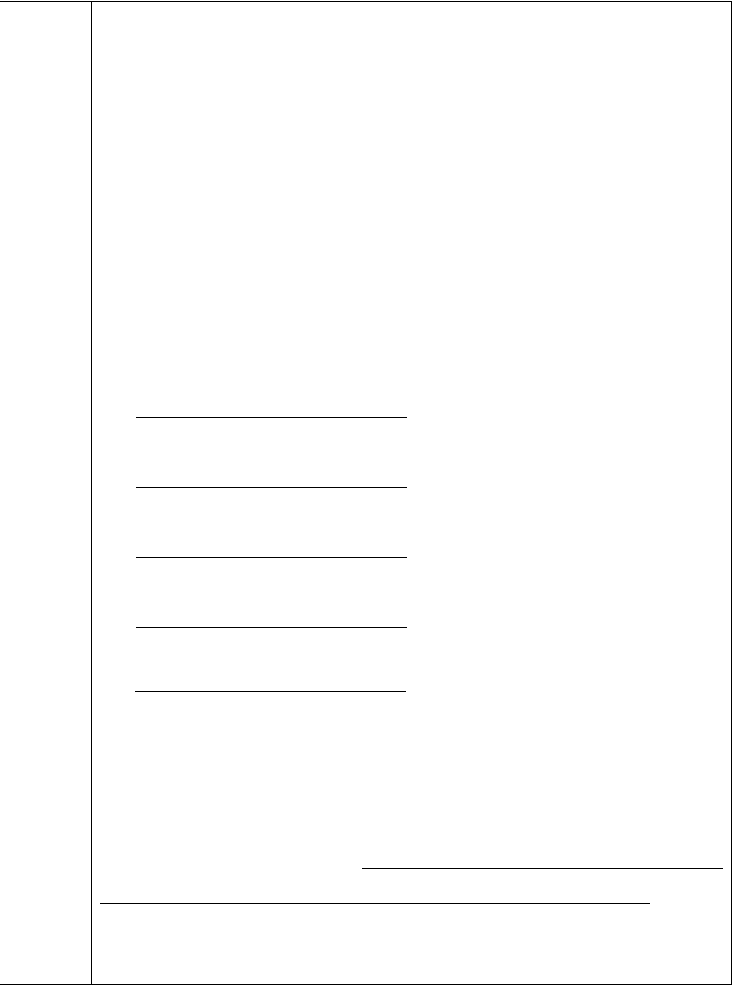

四、情景交际
（ ）1、你想把 John 介绍给妈妈时应该说： A.Hello! John B.Mom,this is John
（ ）2、早上遇见张小姐时应该说：
  - Hello! Mr Zhang
  - Good morning, Miss Zhang
（ ）3、别人向你道别时应该说：
A.Goodbye B.Hello
三、小小翻译家
- Nice to meet you

- I see green.

- Good morning.

2.This is Miss Green

5. Good afternoon.

6 Colour it green.

学习收获：

通过这节课的学习，我掌握了
。

小学英语导学案
班级 课 题 Unit 2 Look at me 课 时 3 课时


教 学 思路
（ 纠 错栏）

学习目标：
1、本课时通过 Story time，检查学生对本课所学内容掌握的情况。
2、通过有节奏、有韵律的歌谣，让学生进一步复习和巩固本单元所学的词汇。
3、培养学生乐于开口,敢于开口讲英语的习惯，激发学生想学、乐学英语的兴
趣和愿望。

预习任务：
检查学生预习课文情况自主、合作、探究：

一、小组展示 Story time 二、小组展示 Culture 三、小组展示 Let's sing

我来闯关：
一、找出不同类的单词

（  （ | ）1.  ）2. | A.brown  A.morning | B.book  B.school | C.blue  C.afternoon
（ | ）3. | A.crayon | B.body | C.pen
（ | ）4. | A.red | B.orange | C.ruler
（ | ）5. | A.pencil | B.arm | C.crayon
三、补全对话

- A：Good morning !
B: ! Tom

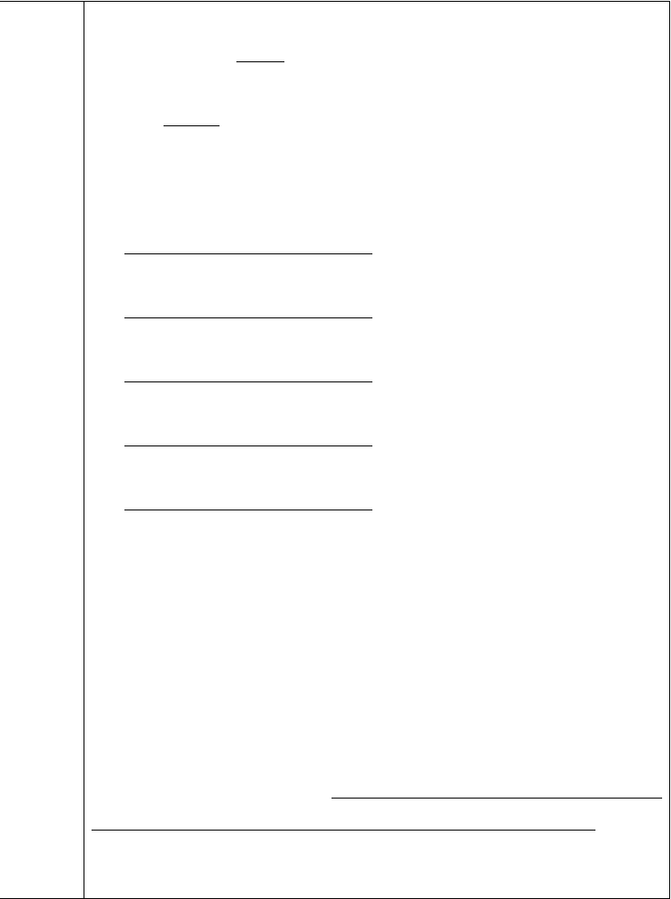
- A: This is John, Mom. B: Nice to you.
- A: Good afternoon.
B: .
A: Good afternoon . B; Good morning ! C: Nice to meet you,too.
三、小小翻译家
- Good morning,Mr liu.

- Tick or treat

- Happy Halloween

- Don’t run away

- Let’s go to school

四、给下列句子排排队
（ ）Nice to meet you.
（ ）Mom,this is John.
（ ）Hi,Mom!
（ ）Nice to meet you, too.
（ ）Hi! 学习收获：

通过这节课的学习，我掌握了
。

小学英语高效课堂导学案
班级 课 题 Unit 3 Let’s Paint 课 时 1 课时

教 学 思路
（ 纠 错栏）

学习目标：
- 能听懂、会说 How are you? I'm fine./Fine, thank you. 等问候语。
- 通过创设实际情景，让学生能在相应的情景中准确运用以上句型。
- 能听说、认读 blue, green, yellow, red, purple 这些表示颜色的单词。
- 能听懂所接触的指示语，并能按照指示语做出相应的动作。

预习任务：
一、检查学生预习生单词情况二、检查学生预习课文情况

自主、合作、探究：
一、小组展示 Let's talk 二、小组展示 Let's play 三、小组展示 Let's learn 四、小组展示 Let's do 五、小组展示 Let's paint 六、小组展示 Let's sing

我来闯关：
一、选出下列单词的正确意思

（  （  （ | ）eye  ）face  ）nose | A 眼睛  A 铅笔  A 鼻子 | B 脸  B 嘴  B 眼睛 | C 鼻子  C 脸C 嘴
（ | ）ear | A 脸 | B 鼻子 | C 嘴
（ | ）mouth | A 嘴 | B 脸 | C 眼睛



二、情景交际
（ ）1、别人帮助了你，你应该说：
  - Gret B. Thank you
（ ）2、你想把 Mike 介绍给妈妈认识时应该说： A.Mom, this is Mike
  - Mom, this is John
三、小小翻译家
- How are you?

- Fine, Thank you.

- Show me your red ctayon

- Show me your yellow ctayon

学习收获：

通过这节课的学习，我掌握了
。

小学高效课堂英语导学案
班级 课 题 Unit 3 Let’s Paint 课 时 2 课时

教 学 思路
（ 纠 错栏）

学习目标：
1、进一步学习打招呼和问候语，使学生能听懂、会说 Good morning!/Good afternoon! This is ... Nice to meet you./Nice to meet you, too. Let's go to school. 。
2、通过创设实际情景，使学生能够进行运用。
3、初步培养学生模仿发音和语调的习惯，要求模仿正确、语调自然。

预习任务：
一、检查学生预习生单词情况二、检查学生预习课文情况

自主、合作、探究：
一、小组展示 Let's talk 二、小组展示 Let's play 三、小组展示 Let's learn 四、小组展示 Let's do
五、小组展示 Let's check
六、小组展示 Let's chant

我来闯关：
一、选出下列单词的正确意思

（  （ | ）finger  ）body | A 脚  A 身体 | B 手指  B 手指 | C 腿  C 胳膊
（ | ）leg | A 胳膊 | B 脚 | C 手
（ | ）arm | A 身体 | B 脚 | C 胳膊
（ | ）hand | A 腿 | B 身体 | C 手
（ | ）foot | A 铅笔盒 | B 腿 | C 脚

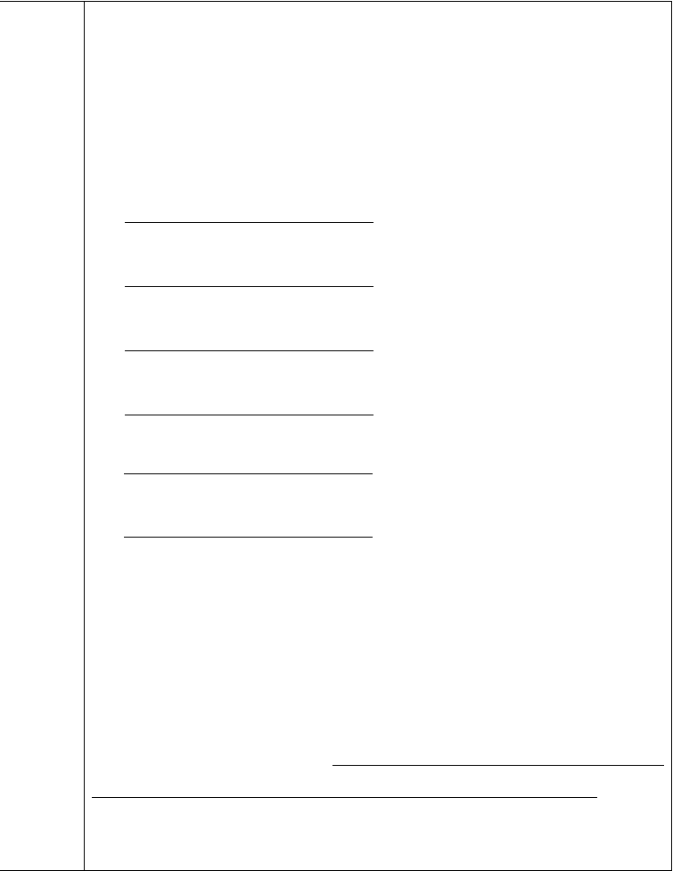
二、情景交际
（ ）当你问同学 Mike 的身体如何时，应该说： A.Hi, Mike! Nice to meet you.
B.Hi, Mike! How are you?
三、小小翻译家
- How are you?

- I’m fine.

- Let’s pint.

- Touch the ground.

5.I can see a rainbow.

6.I like orange.

学习收获：

通过这节课的学习，我掌握了
。

小学高效课堂导学案（英语第五册）
班级 课 题 Unit 3 Let’s Paint 课 时 3 课时


教 学 思路
（ 纠 错栏）

学习目标：
1、本课时通过 Story time，检查学生对本课所学内容掌握的情况。
2、复习颜色单词，学习本课歌谣，进一步让学生了解英 语的语音语调。
3、做本课的听力练习，训练听力的同时检查学生对本课内容的掌握情况。

预习任务：
检查学生预习课文情况自主、合作、探究：

一、小组展示 Story time 二、小组展示 Culture 三、小组展示 Let's sing

我来闯关：

一、按要求给下列单词分类
- nose 2.yellow 3.hand 4.purple 5.eraser 6.black 7.crayon 8.face 9.bag 10.eye 11.orange 12.pink 13.pencil 14.arm 15.red

文具：
颜色：
身体部位：

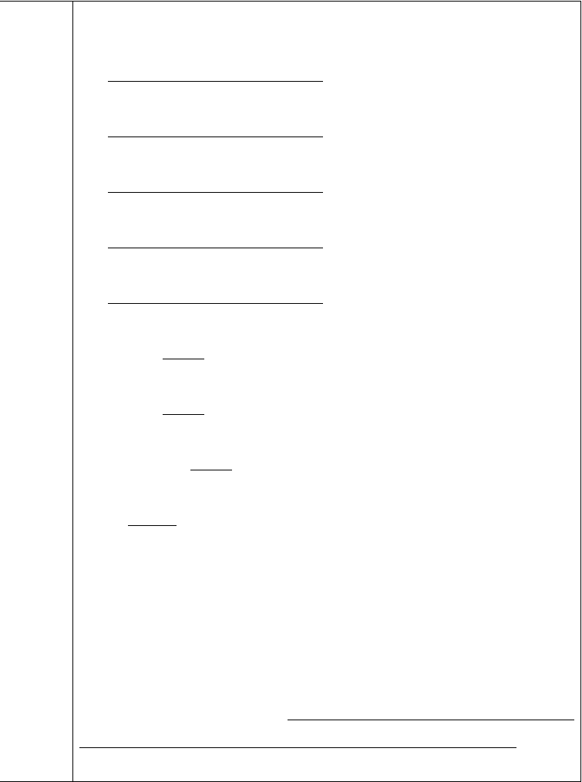
二、小小翻译家
  - How about you?

  - Hello, Miss White! How are you?

  - A biue flower

  - Here is your ticket.

  - Look at my flag.

三、选择填空
    - Nice meet you.
A.too B.to C.is 2.This Miss White.
A.are B.is C.a 3.Where is hand?
A.your B.I C.you
- run away?
A.No B.Don’t C.Do

学习收获：

通过这节课的学习，我掌握了
。

以上内容仅为本文档的试下载部分，为可阅读页数的一半内容。如要下载或阅读全文，请访问：https://d.book118.com/208102014037006030

